六年级第二学期数学名校期末测试卷
一、填空题。(每题3分，共30分)
1．2017年我国应届小学毕业生约有14385000人，改写成用“万”作单位的数是( )人，省略万位后面的尾数约( )人。
2．在里填上“＞”“＜”或“＝”
6.75÷0.986.75 3时45分3.45时 $\frac{6}{7}$×$\frac{4}{3}$$\frac{4}{3}$
3．小磊生病住院用去医药费3760元，根据儿童医疗保险规定，个人负担和医院报销的比是14，小磊可以报销( )元医药费。
4．如果4□6是4的倍数，□里最大应填( )；如果79□是6的倍数，□里可以填( )。
5．在钟面上，分针转动一周，时针转动的角度是( )度。
6．六(1)班同学参加体育达标检测，6人未达标，达标率为88%。六(1)班有学生( )人。
7．长、宽、高分别是8 cm、8 cm、5 cm的长方体的表面积是( )cm²，体积是( )cm³。
8．一个圆柱形队鼓，底面直径6 dm，高2 dm，它的侧面由铝皮围成，上、下底面蒙的是羊皮。做一个这样的队鼓，需要铝皮( )dm²，羊皮( )m²。
9．一根绳子用了$\frac{6}{7}$，还剩$\frac{6}{7}$米，这根绳子用了( )米。(填带分数)
10．把35块蛋糕最多放到( )个盘子里，可以保证总有一个盘子里至少有9块蛋糕。
二、判断题。(每题1分，共5分)
1．向东走一定用正数表示，向西走一定用负数表示。 ( )
2．一瓶盐水的含盐率是10%，用去10%后，剩下的盐和水的比是1：9。
( )
3．下午3点半，分针和时针组成的角是直角。 ( )
4．用2 cm、3 cm、5 cm的三根小棒不能围成三角形。 ( )
5．做一件工作，工作效率提高了20%，所用的时间就会减少20%。
( )
三、选择题。(每题1分，共5分)
1．底面积相等的圆柱和圆锥，它们的体积比是21，圆锥的高是9 cm，圆柱的高是( )。
A．3 cm B．6 cm
C．9 cm D．18 cm
2.$\frac{3}{a}$＋$\frac{3}{b}$＝$\frac{3}{c}$(a、b、c是不等于0的自然数)，a、b、c中最小的是( )。
A．a B．b
C．c D．无法确定
3．将15%的盐水和18%的盐水混合在一起，混合后的含盐率是( )。
A．16.5% B．33%
C．17.5% D．无法确定
4．下列每组两个量中，成正比例的是( )，成反比例的是( )。
A．盐水的浓度一定，盐和水的质量
B．一个数与它的倒数
C．武汉到上海的火车速度与行驶时间
D．体积一定，圆柱的高和底面半径
E．苹果单价一定，买苹果的总价和买的数量
F．被减数一定，减数和差
5．芳芳和媛媛各走一段路。芳芳走的路程比媛媛多$\frac{1}{5}$，芳芳用的时间比媛媛多$\frac{1}{8}$，芳芳和媛媛的速度比是( )。
A．5:8 B．8:5
C．27:20 D．16:15
四、计算题。(1题4分，2题12分，3题6分，共22分)
1．直接写得数。
2.323÷23＝ 6.2×0.4＝
13.5－7.8＝ 7÷14%＝
$\frac{2}{5}$－$\frac{1}{10}$＝ $\frac{1}{4}$＋$\frac{5}{12}$＝
$\frac{5}{6}$×$\frac{3}{10}$＝ $\frac{7}{9}$÷$\frac{14}{3}$＝
2．怎样简便就怎样算。
$\left(\begin{matrix}\frac{5}{6}＋\frac{7}{12}－\frac{3}{8}\end{matrix}\right)$×24 $\frac{3}{8}$×$\left(\begin{matrix}0.6÷\frac{3}{4}－\frac{2}{3}\end{matrix}\right)$

7.5×4.7－0.75×27 5×$\left(\begin{matrix}\frac{1}{3}－\frac{1}{5}\end{matrix}\right)$÷$\frac{5}{12}$

3．求未知数x。
3$\frac{1}{2}$:x＝0.5:0.2 x－$\frac{2}{3}$x－5＝18 4x＋3×0.7＝6.5

五、动手操作。(每题2分，共6分)
1．把三角形ABC放大成原图形面积的4倍，画在右边的方格里。
2．如果三角形ABC的顶点A用(3，4)表示，那么顶点B用( ， )表示，顶点C用( ， )表示。
3．画出三角形ABC绕A点顺时针旋转90°，再向右平移4格后的图形。
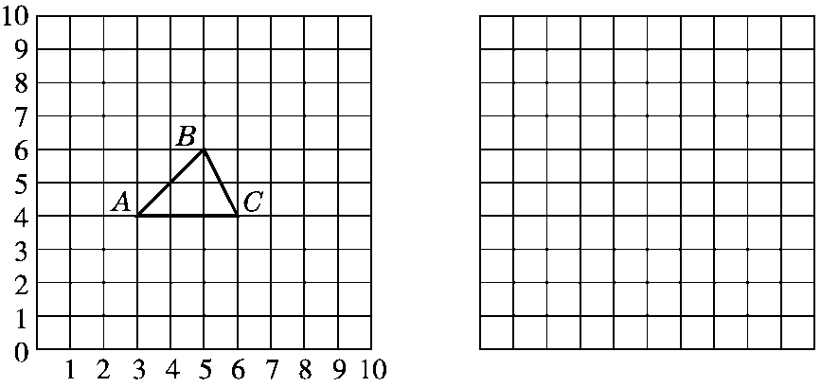
六、观察思考。(6分)
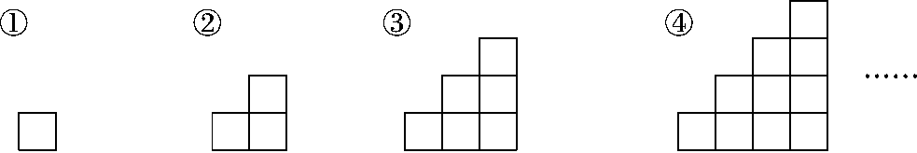
上面每个图形都是由边长为1 cm的正方形拼成的，请仔细观察，并填表。
第n个图形 | ① | ② | ③ | ④ | ⑤ | …
面积(cm²) | 1 | 3 | 6 |  |  | …
周长(cm) | 4 | 8 | 12 |  |  | …

七、解决问题。(5题6分，其余每题5分，共26分)
1．学校将200粒太空种子按532的比分配给六、五、四年级同学种植，六年级比四年级多分到太空种子多少粒？

2．一堆煤，原计划每天烧3吨，可以烧96天。由于改建炉灶，每天节约0.5吨，这堆煤可以多烧多少天？(用比例知识解答)

3．张平要把自己的压岁钱1500元存入银行，存期2年，年利率为2.25%，到期时将利息的80%捐给希望工程。张平还可得到利息多少元？

4.一批水果，卖出这批水果的$\frac{3}{8}$，剩下的比卖出的还多360千克。这批水果还剩多少千克？(用方程解答)

5．中国参加第31届里约奥运会的运动员中，男运动员占运动员总数的$\frac{5}{13}$，女运动员比运动员总数的$\frac{5}{8}$少4人。中国参加第31届奥运会的运动员共有多少人？
答案
一、1．1438.5万 14390000 2．＞ ＞ ＜ 3．3008
4．9 2、8 5．30 6.50 7．288 320
8．37.68 0.5652 9．5$\frac{1}{7}$ 10．4
二、1．× 2．√ 3．× 4．√ 5．×
三、1．B 2．C 3．D 4．AE BC 5．D
四、1．0.101 2.48 5.7 50 $\frac{3}{10}$ $\frac{2}{3}$ $\frac{1}{4}$ $\frac{1}{6}$
2．$\left(\begin{matrix}\frac{5}{6}＋\frac{7}{12}－\frac{3}{8}\end{matrix}\right)$×24
＝$\frac{5}{6}$×24＋$\frac{7}{12}$×24－$\frac{3}{8}$×24
＝20＋14－9
＝25
$\frac{3}{8}$×$\left(\begin{matrix}0.6÷\frac{3}{4}－\frac{2}{3}\end{matrix}\right)$
＝$\frac{3}{8}$×$\left(\begin{matrix}\frac{3}{5}×\frac{4}{3}－\frac{2}{3}\end{matrix}\right)$
＝$\frac{3}{8}$×$\left(\begin{matrix}\frac{12}{15}－\frac{10}{15}\end{matrix}\right)$
＝$\frac{3}{8}$×$\frac{2}{15}$
＝$\frac{1}{20}$
7.5×4.7－0.75×27
＝7.5×4.7－7.5×2.7
＝7.5×(4.7－2.7)
＝7.5×2
＝15
5×$\left(\begin{matrix}\frac{1}{3}－\frac{1}{5}\end{matrix}\right)$÷$\frac{5}{12}$
＝5×$\frac{2}{15}$×$\frac{12}{5}$
＝$\frac{8}{5}$
3． 3$\frac{1}{2}$:x＝0.5:0.2
解：0.5x＝ $\frac{7}{2}$×$\frac{1}{5}$
0.5x＝$\frac{7}{10}$
x＝$\frac{7}{5}$
x－$\frac{2}{3}$x－5＝18
解：$\frac{1}{3}$x＝23
x＝69
4x＋3×0.7＝6.5
解：4x＋2.1＝6.5
4x＝4.4
x＝1.1
五、1．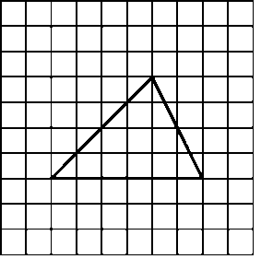
2．(5，6) (6，4)
3．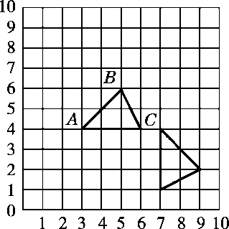
六、面积：10 15 n(n＋1)÷2 周长：16 20 4n
七、1．200×$\frac{5－2}{5＋3＋2}$＝60(粒)
答：六年级比四年级多分到太空种子60粒。
2．解：设这堆煤可以烧x天。
3×96＝(3－0.5)×x
x＝ 115.2
115.2－96＝19.2(天)
答：这堆煤可以多烧19.2天。
3．1500×2.25%×2×(1－80%)＝13.5(元)
答：张平还可得到利息13.5元。
4．解：设这批水果一共有x千克。
$\left(\begin{matrix}1－\frac{3}{8}\end{matrix}\right)$x－$\frac{3}{8}$x＝360
x＝1440
1440×$\left(\begin{matrix}1－\frac{3}{8}\end{matrix}\right)$＝900(千克)
答：这批水果还剩900千克。
5．解：设中国参加第31届奥运会的运动员共有x人。
$\frac{5}{13}$x＋$\frac{5}{8}$x－4＝x x＝416
答：中国参加第31届奥运会的运动员共有416人。

